البيانات الشخصية
الاسم | سعاد موسى يعقوب السلطاني
الحالة الزوجية | متزوجة
تاريخ الميلاد | 1\9\1976
عنوان السكن | ديالى /الخالص /جيزاني الامام
رقم الهاتف | 07722321397
البريد الالكتروني | basica38te@uodiyala.edu.iq

ال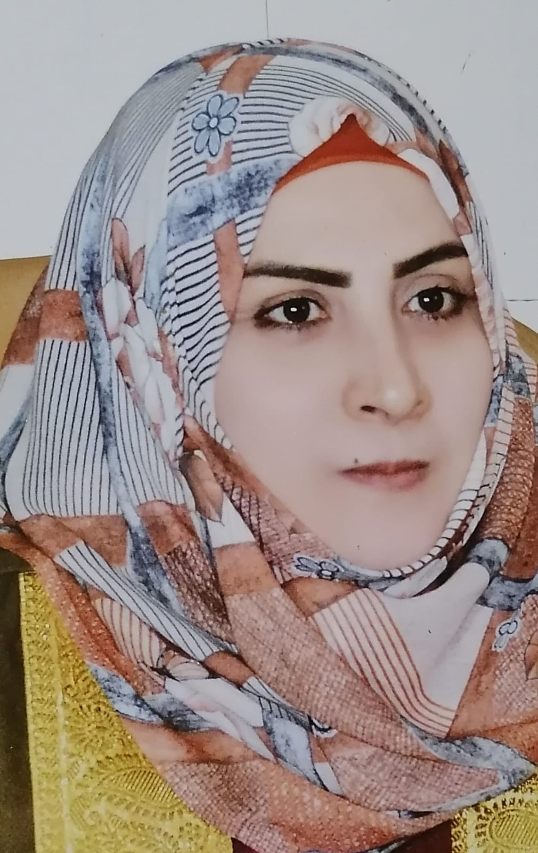صورة الشخصية

البيانات الاكاديمية
اللقب العلمي | استاذ مساعد
تاريخ الحصول عليه | 3/2/2020
الشهادة | دكتوراه
القسم | اللغة العربية
التخصص العام | اللغة العربية
تاريخ اول تعيين | 5/11/2012
التخصص الدقيق | طرائق تدريس اللغة العربية
المنصب الاداري | تدريسية

البكالوريوس
الكلية | التربية الاساسية
الجامعة | ديالى
البلد | العراق
التخصص | اللغة العربية
سنة التخرج | 2008-2009

الماجستير
الكلية | التربية الأساسية
الجامعة | ديالى
البلد | العراق
التخصص | طرائق تدريس اللغة العربية
سنة التخرج | 2010-2011

الدكتوراه
الكلية | التربية الأساسية
الجامعة | ديالى
البلد | العراق
التخصص | طرائق تدريس اللغة العربية
سنة التخرج | 2018-2019

البحوث المنشورة داخل العراق وخارجه
عدد البحوث المنشورة داخل العراق | 12
عدد البحوث المنشورة داخل العراق | لايوجد

المؤتمرات والندوات والدورات وورش العمل المشارك بها
عدد المؤتمرات | 3
عدد الندوات | 15
عدد الدورات | 5
عدد ورش العمل | 5

الكتب المؤلفة والمترجمة وبراءات الاختراع
عدد الكتب المؤلفة | 2
عدد الكتب المترجمة | لايوجد
عدد براءات الاختراع | لايوجد

كتب الشكر والتقدير والشهادات التقديرية
عدد كتب الشكر والتقدير من السادة الوزراء | 4
عدد كتب الشكر والتقدير من السادة رؤساء الجامعات | 10
عدد كتب الشكر والتقدير من السادة عمداء الكليات | 15
عدد الشهادات التقديرية | 10

اللغات التي يجيدها التدريسي ( كتابة كلمة نعم امام اللغة )
اللغة العربية | نعم
اللغة الانكليزية | لا
اللغة الكردية | لا
اللغة الروسية | لا

